«УТВЕРЖДЕНО»
Решением Общего собрания членов
ТСН СНТ «Строитель – 3»
Протокол № 02/2023 от 24 октября 2023 г.

ПОЛОЖЕНИЕ ОБ ЭЛЕКТРОСНАБЖЕНИИ ТСН СНТ
«СТРОИТЕЛЬ – 3»
Настоящее Положение является сводом правил по вопросам электроснабжения и обслуживания электросетевого хозяйства в ТСН СНТ «Строитель-3» (далее – ТСН, СНТ, товарищество).
Настоящее Положение разработано на основании: ст.ст. 539-547 Гражданского кодекса Российской Федерации, Федеральных законов №35-ФЗ «Об электроэнергетике», №217-ФЗ «О ведении гражданами садоводства и огородничества для собственных нужд и о внесении изменений в отдельные законодательные акты Российской Федерации», Постановления Правительства РФ от 04.05.2012 № 442 «О функционировании розничных рынков электрической энергии, полном и (или) частичном ограничении режима потребления электрической энергии», вместе с «Основными положениями функционирования розничных рынков электрической энергии», «Правилами полного и (или) частичного ограничения режима потребления электрической энергии», Постановления Правительства РФ от 10.11.2017 № 1351 «О внесении изменений в некоторые акты Правительства РФ по вопросам повышения доступности энергетической инфраструктуры в отношении отдельных групп потребителей», Приказом Минэнерго России от 13.01.2003 №6 «Об утверждении Правил технической эксплуатации электроустановок потребителей» (ПТЭ), Правилами техники безопасности при эксплуатации электроустановок потребителей (ПТБ), Правилами устройства электроустановок (ПУЭ) издание 7 и иными законодательными и подзаконными актами Российской Федерации и Устава ТСН СНТ «Строитель-3».
Воздушная Линия Электропередач (далее – ЛЭП) ТСН СНТ «Строитель-3», построенная (создаваемая) за счет средств собственников земельных участков ТСН СНТ «Строитель-3», является имуществом общего пользования.
Коммерческий учет использованной ТСН СНТ «Строитель-3» и собственниками земельных участков электроэнергии осуществляется по показаниям общего электросчетчика.
Настоящим положением владельцы земельных участков делегируют полномочия правлению ТСН, как юридическому лицу, для заключения договоров и проведения различных согласований, обеспечивающих проведение электрификации и обслуживание электросетей, оперативного рассматривания возникающих вопросов и принятия по ним необходимых решений.
В связи с тем, что садоводы не имеют юридического статуса, договоры с энергоснабжающими и обслуживающими организациями заключаются только от имени ТСН СНТ «Строитель-3».

1.ОСНОВНЫЕ ПОЛОЖЕНИЯ
1.1.Настоящее Положение определяет принципы присоединения или отсоединения собственников земельных участков ТСН СНТ «Строитель-3», граждан, имеющих земельные участки на территории ТСН СНТ «Строитель-3» и ведущих огородничество или дачное хозяйство в индивидуальном порядке (далее Абоненты или Потребители), к ЛЭП ТСН СНТ «Строитель-3», правила пользования Абонентами электроэнергии для собственных нужд, правила расчетов Абонентов за электроэнергию.
1.2. Настоящее Положение, а также дополнения и изменения к нему, принимаются на общем собрании членов ТСН СНТ «Строитель-3».
1.3.Вся разрешённая мощность электроэнергии, доступная ТСН, распределяется между Абонентами ТСН пропорционально общему количеству находящихся на территории ТСН земельных участков, которыми внесен соответствующий вклад (уплачены целевые и членские взносы) на создание (модернизацию) распределительной (электрической) сети ТСН.

2. Целями настоящего Положения являются:
2.1. Установление для всех членов ТСН СНТ «Строитель-3» единых правил и условий потребления электрической энергии, эксплуатации электрического оборудования на территории ТСН СНТ «Строитель-3».
2.2.Безопасная эксплуатация и поддержание в исправном состоянии объектов инфраструктуры электроснабжения ТСН СНТ «Строитель-3».
2.3.Контроль потреблённой электроэнергии, как в масштабах всего ТСН СНТ «Строитель-3», так и каждым садоводом персонально, своевременная оплата за потреблённую электрическую энергию.

3. Права и обязанности членов и иных лиц* ТСН СНТ «Строитель-3»:
3.1. Бережно относиться к общественному электрическому оборудованию ТСН СНТ «Строитель-3», о любых обнаруженных неисправностях общественного и индивидуального электрооборудования сообщать в Правление СНТ. Соблюдать Правила электрической безопасности, Правила пожарной безопасности, Правила технической эксплуатации и Правила техники безопасности.
3.2. Иметь индивидуальные электрораспределительный щит и счётчик потребляемой электроэнергии (далее счётчик), соответствующие по типу и по характеристикам внутренним требованиям ТСН СНТ «Строитель-3», согласно п. 8 настоящего Положения. Индивидуальный электрораспределительный щит и счётчик потребляемой электроэнергии должны быть установлены и опломбированы таким образом, чтобы была исключена возможность подключения электрооборудования в обход электросчетчика;
3.3.Своевременно вносить оплату за потреблённую электроэнергию в соответствии с показаниями индивидуального счетчика и действующим на день оплаты тарифом, а также в соответствии с Федеральным законом от 29 июля 2017 г. № 217-ФЗ "О ведении гражданами садоводства и огородничества для собственных нужд и о внесении изменений в отдельные законодательные акты Российской Федерации» оплачивать, устанавливаемые Общим собранием членов ТСН, дополнительные взносы для компенсации:
- потерь электричества в электрических сетях ТСН СНТ «Строитель-3»;
3.4. Оплата за потреблённую электроэнергию и дополнительные взносы для компенсации, указанные в п. 3.3 настоящего Положения, должна производиться членами ТСН СНТ «Строитель-3» и иными лицами* безналичным способом на расчетный счет товарищества.
3.5. Расчётный период для оплаты за потреблённую электроэнергию, указанную в п. 3.3, для каждого члена ТСН СНТ «Строитель-3»: оплата производится ежемесячно не позднее 10 числа месяца, следующего за расчётным.
3.6. Члены ТСН СНТ «Строитель-3» и иные лица* согласны, что отсутствие поступления оплаты за потреблённую электроэнергию в сроки, предусмотренные пунктом 3.5 настоящего Положения, является основанием для Правления ТСН СНТ «Строитель-3» для ограничения членов ТСН СНТ «Строитель-3» и иных лиц* в праве пользования электрической энергией.
3.7. Беспрепятственно допускать членов Правления ТСН СНТ «Строитель-3» и членов Комиссии по электроснабжению для проверки показаний индивидуального счётчика электрической энергии, соблюдение членом СНТ правил электроснабжения и электробезопасности.
3.8. В случае оказания препятствия допуску членов Правления ТСН СНТ «Строитель-3» и членов Комиссии по электроснабжению для проверки показаний индивидуального счётчика электрической энергии, несоблюдение членом СНТ и иными лицами* правил электроснабжения и электробезопасности, такой факт оформляется Актом и показания считаются «по среднему расчетному расходу электрической энергии за предыдущие 12 месяцев».
3.9. В случае выхода из строя индивидуального счетчика электрической энергии необходимо письменно информировать правление ТСН СНТ «Строитель-3». При этом зафиксировать показания снимаемого и вновь устанавливаемого индивидуальных счётчиков электроэнергии. Указать: Дату выхода из строя и показания. Для вновь устанавливаемого указать: Дату, показания, номер, тип. Тип и характеристики вновь устанавливаемого электросчетчика, а также устройств защиты в индивидуальном электрораспределительном щите должны быть не хуже, чем устанавливаемые внутренними требованиями ТСН СНТ «Строитель-3».
3.10. Использовать электроэнергию только для бытового потребления в объеме разрешенной мощности.
3.11. Производить сверку расчётов за электроэнергию с бухгалтером ТСН СНТ «Строитель-3».
3.12. Обеспечивать равномерную нагрузку в фазах при подключении по трёхфазной схеме.
3.13. Производить обрезку разросшихся деревьев и кустарников, находящихся в зоне ответвления от опоры ЛЭП ТСН в границах земельного участка. Расстояние от опоры ЛЭП до ближайшего дерева или кустарника - не менее 2 м.

4. Членам ТСН СНТ «Строитель-3» и иным лицам* запрещается:
4.1.Самовольно подключаться к электросетям ТСН.
4.2. Подключать токоприёмные устройства с суммарной электронагрузкой сверх разрешенной нормы (п. 8.1.1 данного положения).
4.3. Увеличивать номинальные значения защитных коммутационных электроустройств.
4.4. Применять самодельные нагревательные и отопительные электроприборы.
4.5. Самостоятельно менять свой контрольный электросчётчик, установленный на трубостойке или электроопоре, и изменять схему его подключения.
4.6. Согласовывать технические условия с сетевыми организациями в индивидуальном порядке.

5. ТСН обязано:
5.1. Информировать Потребителя путём вывешивания информации на доске объявлений или интернет-ресурсах ТСН об объёме задолженности перед поставщиком электроэнергии и о решении Правления ТСН об ограничениях электроснабжения ТСН из-за отсутствия возможности погасить указанную задолженность.
5.2. Контролировать безопасную эксплуатацию общего электрооборудования СНТ. При обнаружении неисправности общего электрооборудования, или получив информацию от членов СНТ о такой неисправности, принимать меры к ее устранению.
5.3. Вести учёт потребляемой энергии в соответствии с показаниями общих электросчётчиков ТСН. Производить оплату за потребляемую электроэнергию в соответствии с показаниями общего электросчётчика ТСН.
5.4. Организовать фиксирование с составлением соответствующего Акта случаев обнаружения у садоводов просроченной задолженности по оплате за фактически потреблённую электроэнергию в контрольные сроки, наличия повреждения индивидуального электросчётчика или пломб на нём, наличия подключения помимо индивидуального электросчётчика, несоответствия типа индивидуального электросчётчика или превышение его предельного срока эксплуатации, а также нарушения внутренних требований ТСН к индивидуальному электрораспределительному щиту, оказания препятствия членам правления ТСН или членам Комиссии по электроснабжению для проверки показаний индивидуального электросчётчика и его технического состояния, а также для проверки состояния индивидуального электрораспределительного щита.
5.5. По просьбе Потребителя предоставлять максимально возможную информацию, касающуюся электроснабжения ТСН. Информировать Потребителя о тарифах, лимитах потребления электроэнергии, лимитах по мощности подключаемого электрооборудования, внутренних требованиях ТСН к индивидуальным электросчётчикам и индивидуальным электрораспределительным щитам, а также о других вопросах, связанных с электроснабжением в ТСН.

6. ТСН имеет право:
6.1. Осуществлять контроль потребления электроэнергии по показаниям электросчётчиков Потребителя, а также исправность и наличие пломб приборов учёта Потребителя.
6.2. Ограничивать Потребителя от электросети ТСН в случаях:
- невнесения оплаты на потребляемую электроэнергию задолженностью более 2 000 рублей или задолженностью по полной оплате в срок 2 месяца и более;
- несанкционированного подключения токоприёмников помимо прибора учёта;
- самовольного подключения к электросетям ТСН;
- отказа уплаты компенсаций на потери в электросетях ТСН, компенсаций на оплату потребляемой электроэнергии электроустановками общего пользования;
- отказа от оплаты расходов на поддержание электросети ТСН в рабочем состоянии;
- выявления повреждения индивидуального электросчётчика или пломб на нем;
- несоответствия типа индивидуального электросчётчика или превышение его предельного срока эксплуатации;
- препятствования проверки состояния индивидуального электрораспределительного щита членам правления ТСН или уполномоченным лицам;
- не исполнения Потребителем обязанностей по пунктам 3 настоящего Положения.
6.2. Прекращать подачу электроэнергии (частично или полностью) путём отключения трансформаторной подстанции или других элементов инфраструктуры электроснабжения ТСН при обнаружении угрозы возникновения аварии, угрозы поломки элементов инфраструктуры электроснабжения ТСН, пожара или опасности для жизни и здоровья людей.
6.3. При невозможности обеспечить оперативное устранение неисправности общего электрооборудования принять меры к прекращению подачи электроэнергии в сетях всего товарищества, либо, при наличии технической возможности, на отдельных его участках.
6.4. Лишать Потребителя права пользования электросетью ТСН в случае принятия Общим собранием ТСН решения в связи с нарушениями потребления электроэнергии, в том числе и хищениями.

7. Подключение Абонента к ЛЭП.
7.1. Для присоединения к воздушной ЛЭП ТСН Абонент подаёт заявление в Правление ТСН и заключает договор «о порядке пользования объектами инфраструктуры, инженерными коммуникациями и другим имуществом общего пользования ТСН СНТ «Строитель-3»» при ведении садоводства в индивидуальном порядке.
7.2. Присоединение Абонента к ЛЭП ТСН без счётчика не допускается.
7.3. Присоединение Абонента к ЛЭП ТСН осуществляется только при отсутствии задолженностей Абонента перед ТСН по всем видам платежей.
7.4. Оплатой целевого взноса на подключение к сетям электроснабжения является оплата целевых взносов на приобретение имущества общего пользования ТСН СНТ «Строитель-3»

8. Технические требования к подключению
8.1. Подключение к электросети ТСН осуществляется в соответствии с действующими правилами устройств электроустановок (ПУЭ).
8.1.1. Разрешённая норма электронагрузки на каждый участок – 5,5 кВт.
8.2. Для электроснабжения Абонентов используется однофазное или трёхфазное подключение.
8.3. Средство учёта электроэнергии должно быть закреплено на электроопоре или трубостойке, изготовленной из стальной профильной трубы размером не менее 40х40х0,3(мм), находящейся возле границы земельного участка. Тип оборудования в индивидуальном электрораспределительном щите применяется в соответствии с действующими правилами устройств электроустановок (ПУЭ).
8.4. При однофазном подключении вводной автомат не должен превышать 25А. При трёхфазном подключении вводной автомат не должен превышать 16А.
8.5. Должен быть установлен индивидуальный электрораспределительный щит и счётчик потребляемой электроэнергии (далее счётчик). На винтах, крепящих корпус счётчика, должна быть пломба ТСН, а также пломбируется и сам отсек, в котором находится счётчик. К использованию допускаются приборы учета утвержденного типа и прошедшие поверку в соответствии с требованиями законодательства Российской Федерации об обеспечении единства измерений.
8.6. Необходимо выполнить заземление силового щита стальной полосой 40х4мм. Для каждого жилого дома выполнить заземление металлического корпуса, шинки Ре и металлической опорной конструкции путем присоединения к контуру заземления силового щита. В качестве контура заземления силового щита использовать вертикальные стержни из стали угловой 50х50х5мм длиной 2,5м и соединяющую их стальную полосу 40х4мм. Соединения по устройству заземлителя выполнить сваркой. Заземляющее устройство проложить в траншее глубиной 0,5м. Сопротивление заземляющего устройства не должно превышать 10 Ом в любое время года.
8.7. Подключение к электросетям осуществляется по схеме подключения, указанного в Приложении №1 к данному положению.
8.8. Ответвление от ЛЭП ТСН выполняется проводом СИП не менее 16 мм. без разрывов, скруток и прочих повреждений.
8.9. Ответвление от ЛЭП ТСН к Абоненту осуществляется через индивидуальный прибор учета потребленной электроэнергии (счетчик).

9. Порядок учёта и оплаты потреблённой электроэнергии.
9.1. Учёт всей потреблённой электроэнергии ТСН осуществляется по показаниям Общего электросчетчика.
9.2. Учёт и контроль потреблённой Абонентом электроэнергии осуществляется с помощью индивидуальных приборов учёта (электросчётчиков). Использование электроэнергии Абонентом без установленного индивидуального прибора (электросчётчика) не допускается.
9.3. Потери электроэнергии на её доставку Абонентам (потери в трансформаторе и потери в проводах) определяют, как разницу между показаниями Общего счетчика и показаниями всех индивидуальных счетчиков, потери оплачиваются пропорционально потреблённой электроэнергией по индивидуальным счётчикам собственниками.
9.4. Расчётным периодом для Абонентов является календарный месяц. Оплата потреблённой электроэнергии Абонентами осуществляется ежемесячно, не позднее 10 числа месяца, следующего за расчётным.
9.5. Оплата за потреблённую электроэнергию производится Абонентом самостоятельно на специальный расчётный счет ТСН.
9.6. Льготы по оплате потребляемой электроэнергии, установленные законодательством РФ для отдельных категорий граждан по месту жительства, в ТСН не действуют.
9.7. Ежемесячно Абонент извещает ТСН о фактическом расходе электроэнергии по показаниям личного прибора учёта (счётчика).
9.8. ТСН ежемесячно извещает Абонента о его доле в компенсации потерь электросети ТСН и остатке предоплаченного платежа через размещение данных в платежках.

10. Введение режима полного (частичного) ограничения потребления электроэнергии.
Меры по ограничению использования электросети ТСН до 1,5 кВт на участок (автомат 6А).
10.1. Правление ТСН вправе принять решение об ограничении Абонента от ЛЭП ТСН в случае:
- невнесения оплаты на потребляемую электроэнергию задолженностью более 2 000 рублей или задолженностью по полной оплате в срок 2 месяца и более;
- несанкционированного подключения токоприёмников помимо прибора учета;
- самовольного подключения к электросетям ТСН;
- отказа уплаты компенсаций на потери в электросетях ТСН, компенсаций на оплату потребляемой электроэнергии электроустановками общего пользования;
- отказа от оплаты расходов на поддержание электросети ТСН в рабочем состоянии;
- выявления повреждения индивидуального электросчётчика или пломб на нём;
- несоответствия типа индивидуального электросчётчика или превышения его предельного срока эксплуатации;
- препятствования проверки состояния индивидуального электрораспределительного щита членам правления ТСН или уполномоченным лицам;
- не исполнения Потребителем обязанностей по пунктам 3 настоящего Положения.
10.1.1. В аварийных случаях и случаях грубейших нарушений правил, предусмотренных настоящим Положением:
-выявления факта несанкционированного присоединения Абонента к ЛЭП ТСН;
-выявления факта присоединения Абонента к ЛЭП ТСН без персонального счётчика (хищение);
-нарушений схемы подключения индивидуального счётчика Абонента;
-аварийного состояния ответвления от ЛЭП ТСН к Абоненту и/или внутренней сети Абонента;
-обнаружения угрозы возникновения аварии, пожара или опасности для жизни и здоровья людей;
10.1.2. В случае аварии на ЛЭП, возникшей в результате ненадлежащего исполнения Абонентом настоящего Положения и Устава СНТ:
-не удаления под линией ЛЭП растительности, падения деревьев, находящихся на участке Абонента или в зоне ЛЭП;
-повреждения воздушных линий строительной и иной техникой;
-самовольного подключения к ЛЭП СНТ и других действий (бездействий) абонента, послуживших причиной аварии (такой Абонент обязан устранить аварию за свой счет, либо оплатить расходы, связанные с ликвидацией аварии в 10-дневный срок).
10.2. Кратковременное отключение электроснабжения ТСН и его последующее включение (или при наличии технической возможности, отключение и включение отдельных участков электросетей ТСН) по письменному заявлению Потребителя (например, для проведения каких-либо работ) не должно превышать двух часов.
10.3. Подключение к системе электроснабжения ТСН Потребителя, который был ограничен от системы по основаниям, предусмотренными пунктами 10.1, 10.1.1, 10.1.2 настоящего Положения, возможно только по письменному заявлению такого Потребителя в Правление ТСН, при отсутствии у него долгов перед ТСН, при выполнении потребителем условий настоящего Положения.
10.4. Долги по оплате за электроэнергию и инфраструктуру ТСН имеет право взыскивать в судебном порядке.
10.5. УВЕДОМЛЕНИЕ ПОТРЕБИТЕЛЯ О ПРЕКРАЩЕНИИ ЭКСПЛУАТАЦИИ ЭЛЕМЕНТОВ ИНФРАСТРУКТУРЫ ЭЛЕКТРОСНАБЖЕНИЯ ТСН И ПРИ ОТКЛЮЧЕНИИ ПОТРЕБИТЕЛЯ ОТ ЭЛЕКТРОСЕТИ ТСН.
10.5.1. Правление ТСН информирует Потребителя об ограничении эксплуатации элементов инфраструктуры электроснабжения ТСН путем размещения соответствующей информации на информационном стенде и (или) интернет-ресурсах ТСН.
10.5.2. В случае необходимости оперативного прекращения эксплуатации элементов инфраструктуры электроснабжения ТСН при возникновении экстренных ситуаций, таких, как угроза возникновения аварии, угроза поломки элементов инфраструктуры электроснабжения ТСН, пожар или опасность для жизни и здоровья людей, соответствующая информация на информационном стенде и (или) интернет-ресурсах ТСН может размещаться уже после прекращения электроснабжения Потребителя.
10.5.3. При ограничении Потребителя по основаниям настоящего Положения, Правление ТСН информирует Потребителя СМС сообщением на его мобильный телефон или интернет-ресурсах за 5 дней до ограничения.

11. Заключительные Положения
11.1. Настоящее Положение является внутренним документом ТСН СНТ «Строитель-3», вступает в силу после его утверждения на Общем собрании ТСН СНТ «Строитель-3» и действует бессрочно.
11.2. Положение обязательно для исполнения всеми членами СНТ и лицами, ведущими садоводство в товариществе без членства в нем.
11.3. Споры сторон, связанные с исполнением настоящего Положения, разрешаются путем переговоров, а в случае недостижения Сторонами соглашения, споры разрешаются в судебном порядке в соответствии с действующем законодательством.
11.4. Настоящее Положение доводится до сведения всех собственников земельных участков товарищества путем размещения на сайте товарищества, в соответствующих группах мессенджеров Viber и Telegram.

Примечания
Иные лица*
Часть 1, ст. 5 ФЗ -217 от 29.07.2017г - «Ведение садоводства или огородничества на садовых земельных участках или огородных земельных участках, расположенных в границах территории садоводства или огородничества, без участия в товариществе может осуществляться собственниками или в случаях, установленных частью 11 статьи 12 настоящего Федерального закона, правообладателями садовых или огородных земельных участков, не являющимися членами товарищества».

Приложения:
1. Схема подключения проводов электропитания к участку находящегося на противоположной от опоры ЛЭП стороне дороги.
2. Схема подключения проводов электропитания к участку находящегося на одной стороне дороги с ЛЭП.

Приложение №1 к положению об Электроснабжении ТСН СНТ «Строитель-3»
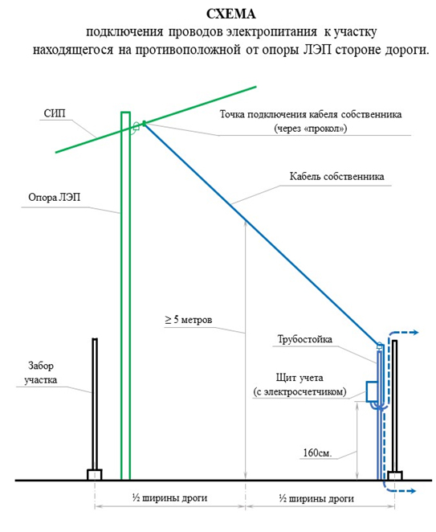
Примечания:
1. Зеленым цветом отмечено имущество Товарищества. (Ответственность за его исправность несет ТСН)
2. Синим цветом отмечено имущество собственника участка.
3. При однофазном подключении вводной автомат устанавливать не более 25А.
4. При трехфазном подключении вводной автомат устанавливать не более 16А.
5. Электросчетчик должен быть проверен и опломбирован ответственным лицом ТСН.
6. По всем вопросам установки и подключения электросчетчиков обращаться в Правление ТСН СНТ «Строитель-3».

Приложение №2 к положению об Электроснабжении ТСН СНТ «Строитель-3»
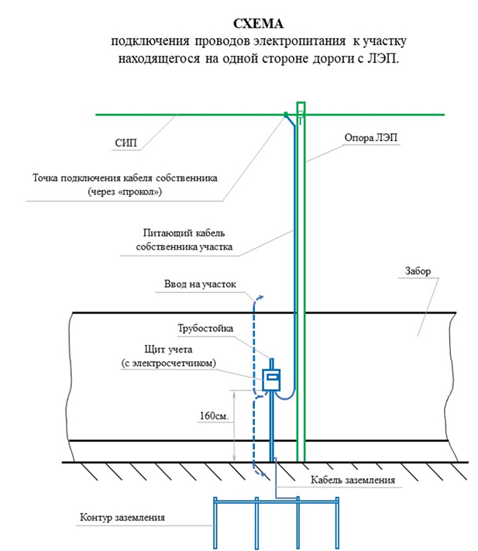

Примечания:
1. Зеленым цветом отмечено имущество Товарищества. (Ответственность за его исправность несет ТСН)
2. Синим цветом отмечено имущество собственника участка.
3. При однофазном подключении вводной автомат устанавливать не более 25А.
4. При трехфазном подключении вводной автомат устанавливать не более 16А.
5. Электросчетчик должен быть проверен и опломбирован ответственным лицом ТСН.
6. По всем вопросам установки и подключения электросчетчиков обращаться в Правление ТСН СНТ «Строитель-3».

